МДОУ «Детский сад № 221»

ТЕМА НЕДЕЛИ
«КОСМОС»
для воспитанников 5-7 лет
(группы 4 и 5)

Подготовили учителя-логопеды
Шестакова Ольга Львовна
Клепикова Наталия Викторовна

6.04.2020 -10.04.20

Уважаемые родители!
Приглашаем Вас продолжить увлекательные занятия!
Устройте логопедическую игротеку дома!
Это поможет закрепить наши результаты
и сделать детей успешными!
Предлагаем Вам составить фото презентацию (или выслать фотографии как вы играли и выполненного задания) для эффективного сотрудничества!
группа № 4 почта Шестакова О.Л. shestakova.shesolga@yandех.

Тема: «Космос». на 11.04 – 12.04
- Артикуляционная гимнастика.
- Пальчиковые упражнения.
- Дыхательная гимнастика.
- Родителям рекомендуется спросить у детей, какой праздник отмечают 12 апреля. Уточнить, кто был первым космонавтом, кто первая женщина космонавт.
- Отгадать загадки и выучить одну на выбор:
На корабле воздушном, Освещает ночью путь,
Космическом, послушном, Звёздам не даёт заснуть,
Мы, обгоняя ветер, Пусть все спят, ей не до сна,
Несёмся на …РАКЕТЕ В небе не заснёт …ЛУНА

Сверкая огромным хвостом в темноте Планета голубая,
Несётся среди ярких звёзд в пустоте, Любимая, родная,
Она не звезда, не планета, Она твоя, она моя,
Загадка Вселенной - …КОМЕТА. И называется … ЗЕМЛЯ.
- Какие планеты ты знаешь? – пополнение словаря по теме.
_________________________________________________________________________________________________________________________________________________________________________________________________________
- Игра «Называй и запоминай» - развитие словаря прилагательных.
- Чтобы стать космонавтом, надо быть … смелым, … _____________________ ___________________________________________________________________
- Игра «Один - много» - развитие навыка словоизменения.
Комета - …кометы, много - …комет.
Ракета - ………………………, много - ………………………………..
Космонавт - ……………………….., много - ………………………….
Звезда - ……………………………..., много - …………………………
Планета - ……………………………..., много - ………………………
Метеорит - ……………………………..., много - ………………………
- Игра «Добавь словечко» - добавляем слово «ракета».
Космонавт подошел к …ракете. Он обошёл вокруг ………………………
Космонавт внимательно рассматривал ………………………….. Он любовался новой ………………..… Космонавт рассказал ребятам о ……………………..

- Игра «Семейка слов»
- Как ласково назвать звезду? …..звёздочка.
- Если на небе много звёзд, то оно какое? …звёздное.
- Как называется явление, когда падают звёзды? …звездопад.
- Как называется корабль, который летит к звёздам? … звездолёт.
- Как в сказках называют волшебника, который предсказывает будущее по звёздам? ….звездочёт.
Повторите все слова, которые вы отгадали. Почему эти слова можно назвать «семейкой, родственными»?
- Игра «Заштрихуй ракету» - раскрась её.

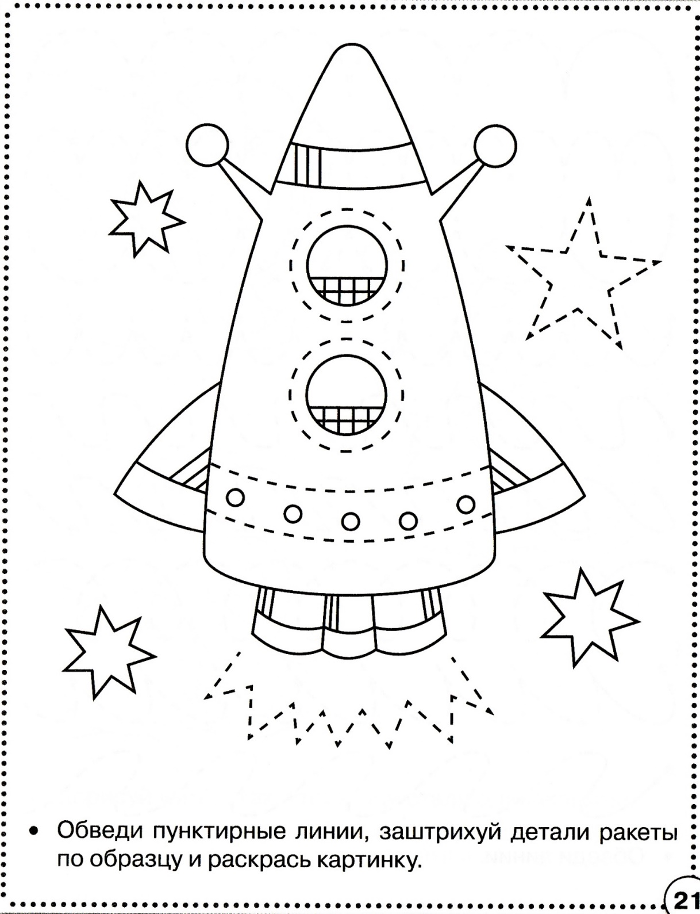

Тема: «Звуки В и Вь. Буква В»
      - Игра «Узнай звук» - какой звук стоит вначале этих слов:
- Воробей, волк, ворона, ванна, воздух - ……..
- Вилка, вишня, велосипед, ветер - ………
      - Дайте характеристику звука:
[В] - согласный, твердый, звонкий, обозначаем синим цветом.
[Вь] - согласный, мягкий, звонкий, обозначаем зеленым цветом.
      - Игра «Скажи словечко» - придумайте слова, которые начинаются на слоги:
ВА: _____________________________________________________________
ВО: _____________________________________________________________
ВИ: _____________________________________________________________
ВЕ: _____________________________________________________________
      - Игра «Обведи картинки» - те картинки, названия которых начинаются на твердый звук [В] - синим цветом, а те картинки, названия которых начинаются на мягкий звук [Вь] - зеленым цветом. Слова для справки: варежки, банан, флаг, валенки, вишня, волк, велосипед, ванна.
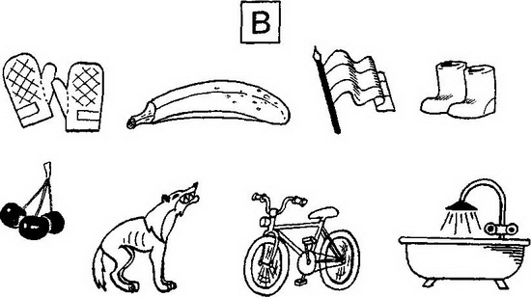
      - Игра «Четвёртый лишний» - подчеркните лишнее слово, обратите внимание на твёрдость и мягкость звука [В].
- Ворона, вода, весна, воздух.
- Ветер, ваза, весы, весло.
- Предлоги «в» и «у». Вставьте правильный предлог.
Волк живёт … лесу. Стул стоит … стола.
Машина стоит … дома. Конфеты продают … магазине.
Придумайте предложения с этими предлогами. Запишите их.
_________________________________________________________________________________________________________________________________________________________________________________________________________

- Определите место звука [В] в словах. Раскрасьте квадрат синим цветом. Слова для справки: варежки, аквариум, ватрушки, диван, валенки, корова, волк, автобус, сова.
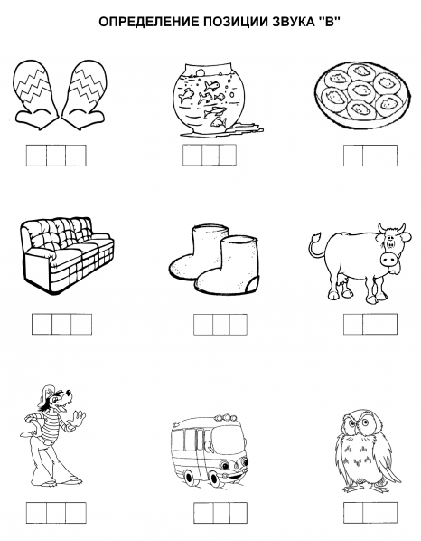
- Вырежьте и вклейте или нарисуйте картинки , названия которых начинаются на звуки [В] и [Вь]. Подпишите названия картинок, подчеркните букву «В» карандашами синего или зеленого цвета (если буква «В» в слове обозначает твердый звук – синим карандашом, если мягкий - зелёным).

В помощь предлагаем методические разработки:
Логопедический практикум на каждый день.
Подвижные игры.
Презентация о космосе.
Игры на развитие речи и мышления.

Спасибо за сотрудничество.

